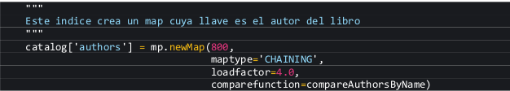

a) ¿Qué estructura de datos se usa para este índice?

El tipo de tabla de hash es “Separate Chaining”

b) ¿Cuántos elementos se espera almacenar inicialmente?

Inicialmente se esperan almacenar 800 elementos

c) ¿Cuál es el factor de carga máximo?

El factor de carga maximo es 4.0



a) ¿Qué hace la instrucción “mp.put(...)”?

Agrega una pareja llave-valor a la tabla seleccionada (En este caso catalog['bookIds'])

b) ¿Qué papel cumple “book[‘goodreads_book_id’]” en esa instrucción?

Es la llave con que se va a guardar el valor en la lista.

c) ¿Qué papel cumple el tercer parámetro “book” en esa instrucción?

Es el valor que va a tener la llave book[‘goodreads_book_id’] en la lista.

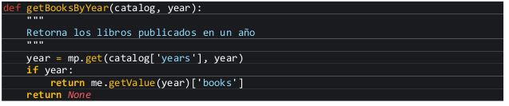

a) ¿Qué hace la instrucción “mp.get(...)”?

Retorna la pareja llave-valor de la tabla que esta en el primer parametro y que su llave sea igual al segundo parametro si no lo encuentra, devuelve None

b) ¿Qué papel cumple “ year” en esa instrucción?

Es la llave que se va a buscar.

c) ¿Qué hace la instrucción “me.getValue(...)”?

Devuelve el valor que esta en la llave.